1. SEZ6 ADC struktūra:
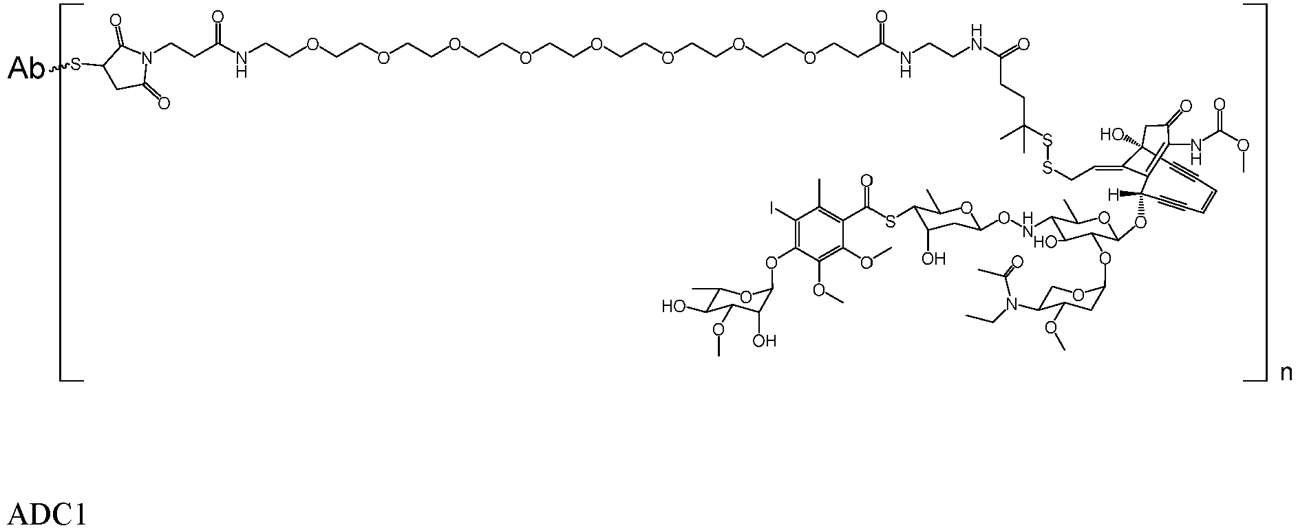
kur Ab apima anti-SEZ6 antikūną, turintį sunkiosios grandinės seką SEQ ID Nr. 3 ir lengvosios grandinės seką SEQ ID Nr. 4, ir kur n yra 2.

